The Weinstein Company
ve
BBC Films
Sunar

bir Origin Pictures
Yapımı

ALTINLI KADIN
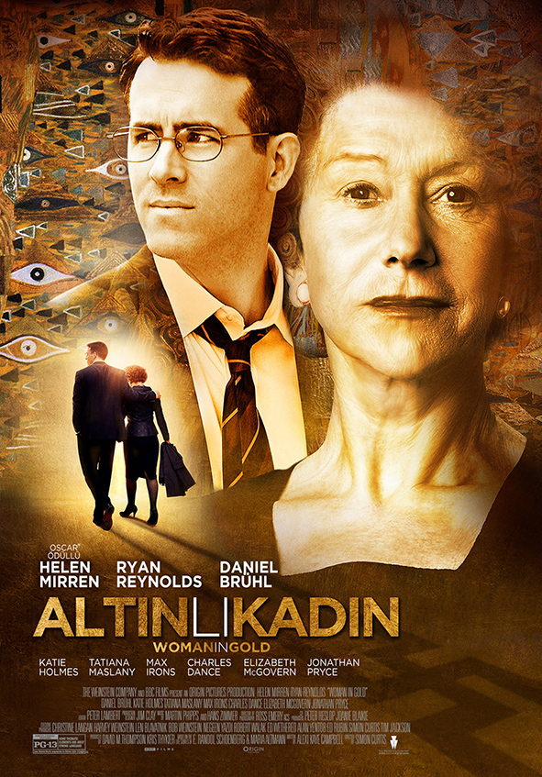

GÖSTERİM TARİHİ: 10 NİSAN 2015
DAĞITIM: MARS DAĞITIM
İTHALAT: TANWEER FİLM

YÖNETMEN
SIMON CURTIS

SENARİST
ALEXI KAYE CAMPELL

E. RANDOL SCHOENBERG VE MARIA ALTMANN’IN
GERÇEK YAŞAM ÖYKÜSÜ

YAPIMCILAR
DAVID M. THOMPSONI

&

KRIS THYKIER

YÜRÜTÜCÜ YAPIMCILAR
CHRISTINE LANGAN
HARVEY WEINSTEIN
NEGEEN YAZDI
ROBERT WALAK
ED WETHERED
ALAN YENTOB
ED RUBIN
SIMON CURTIS
TIM JACKSON

YARDIMCI YAPIMCILAR
PETER HESLOP
JOANIE BLAIKIE

GÖRÜNTÜ YÖNETMENİ
ROSS EMERY, ACS

MÜZİKLER
MARTIN PHIPPS VE HANS ZIMMER

PRODÜKSİYON TASARIMI
JIM CLAY

KURGU
PETER LAMBERT

KOSTÜM TASARIMI
BEATRIX PASZTOR

DANIŞMANLIK VE İÇERİK SAĞLAMA
E. RANDOL SCHOENBERG

Oyuncular

Maria Altmann
HELEN MIRREN

Randy Schoenberg
RYAN REYNOLDS

Hubertus Czernin
DANIEL BRÜHL

Pam Schoenberg
KATIE HOLMES

Young Maria Altmann
TATIANA MASLANY

Fritz Altmann
MAX IRONS

Sherman
CHARLES DANCE

Adele Bloch-Bauer
ANTJE TRAUE

Judge Florence Cooper
ELIZABETH MCGOVERN

Chief Justice Rehnquist
JONATHAN PRYCE

Barbara Schoenberg
FRANCES FISHER

Gustav Klimt
MORITZ BLEIBTREU

ÖZET

ALTINLI KADIN (Woman in Gold) son derece genç ve deneyimsiz bir avukat ile büyük engelleri aşarak onlarca yıllık bir yanlışı düzeltmek için çaba sarf eden bir kadının gerçek hikayesini işlemektedir. İkinci Dünya Savaşı sırasında Viyana’dan kaçmasının üzerinden 60 yıl geçen ve yaşlı bir Yahudi kadın olan Maria Altmann (Helen Mirren) Nazilerin eline düşen aile yadigarı portrelerinin tekrar kendisine iade edilmesi için savaşmaya başları. Aralarında Gustav Klimt’in meşhur resmi Adele Bloch-Bauer I Portresi’nin de olduğu bu resimler Avusturya’nın ulusal değerleri arasında yer almaktadır.

Maria, kız kardeşinden kalan eşyaların arasında bulduğu mektupta, Klimt’in ailesine ait söz konusu portreyi almak için sayısız ve başarısız girişimde bulunduğunun farkına varır ve Avusturya’nın ünlü Belvedere Galerisi’ndeki bu eserlerin iadesi için yine Avusturyalı irticacı bir ailenin oğlu olan genç avukat Randy Schoenberg’den (Ryan Reynolds) yardım ister.

Büyük bir hukuk firmasında henüz işe başlarken bir de yeni bebeği olan Randy, geleceği belli olmayan böyle bir davayı kendisine yük olarak görür. Ancak tabloların maddi değerini öğrenmesinin ardından soyunun mirasına sahip çıkma güdüsü de ağır basmaya başlayınca konuyu derinlemesine araştırmaya karar veren Randy, hükumetin bu eserleri Avusturya’da tutmak sistematik bir örtbas operasyonu içine girdiğini fark eder.

Maria ve Randy birlikte uzun bir hukuk sürecinin içine girer ve Avusturya’daki bakanlıklarda yapılan müzakerelerden Birleşik Devletler Yüksek Mahkemesi’ne uzanan bir savaşta yer almaya başlar. Bu süreç Maria’yı ailesiyle Viyana’da mutlu bir hayat sürerken yurtlarından defedilmek zorunda kaldığı o zor günlerde edindiği hatıraları tekrar hatırlamaya iter. Bu yasal mücadele boyunca deneyimleri ve avukatlık yetileri gelişen Randy nihayetinde Maria’nın tablolarını buruk bir sevinç içerisinde de olsa kazanmasını sağlar.

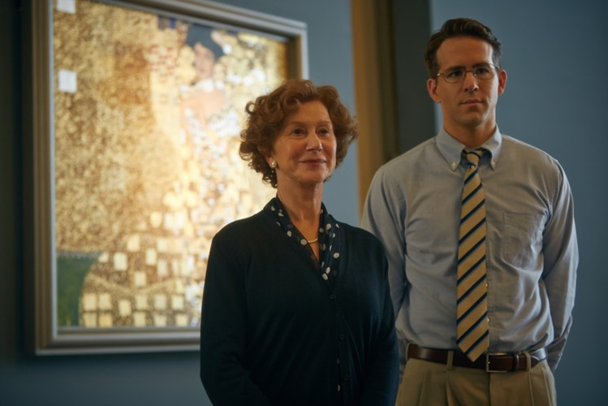
PRODÜKSİYONA DAİR

Yönetmen Simon Curtis için Maria Altmann’ın hikayesini ele alma fikri ilk olarak BBC’nin, yine arkadaşı olan Alan Yentob tarafından sunulan “Klimt’i Çalmak” isimli belgeselini seyrederken ortaya çıkar. Bir zamanlar Altmann’ın çocukluğunu geçirdiği evin duvarlarında asılı duran bu tabloların çalınması neticesinde Maria Altmann’la yapılan röportajlar ve bu hukuki zafer yolunda Randol Schoenberg ve Hubertus Czernin ile gerçekleştirilen konuşmalar Curtis’e ilham vermeye fazlasıyla yemiş.

Pek çok nedenden ötürü Curtis, Maria Altmann’ın hikâyesinden derin şekilde etkilenmiş ve konuyu BBC Films müdürü Christine Langan’a açarken, “Bu konu beni pek çok yönden kendisine ilgili tutuyor. Hem İkinci Dünya Savaşı hem de soykırım sonrası Amerika’ya uzanan irtica yolu, dikkat uyandırıcı bir hikayeyi oluşturuyor.” diye ekliyor. İlk uzun metrajlı film deneyimini yine BBC Films ve Weinstein Company ile MY WEEK WITH MARILYN (Marilyn ile bir hafta) setinde yönetmen koltuğunda oturarak yaşayan Curtis, “Bana göre Viyana’nın altın çağının başlangıcından Birleşik Devletler’in altın çağına kadar uzanan süreçte, bu tablo ve Maria Altmann 20’inci yüzyılda yaşanan pek çok mücadeleyi ortak bir dille seslendiriyor.” diyor.

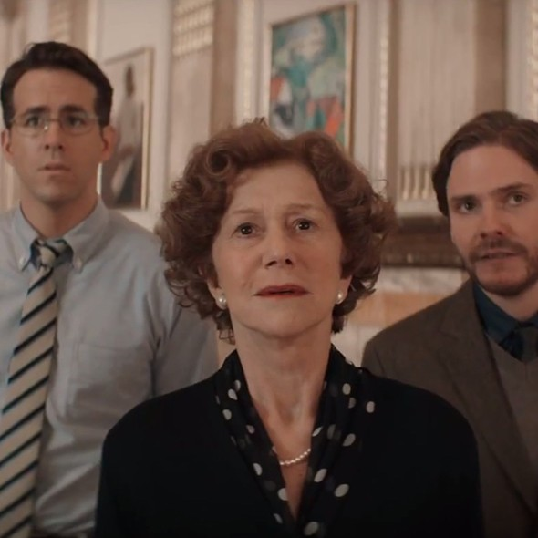

MARIA & RANDY, HELEN & RYAN

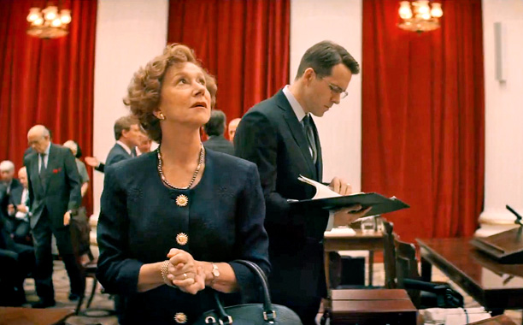

İnatçı, dik kafalı ve gözü pek Maria Altmann’ı canlandırması için Helen Mirren, Curtis’in ilk ve tek tercihiydi. “Helen’la daha önceden tanışıyor olsak da yönettiğim hiçbir filmde oynamamıştı.” diyen Curtis, “Senaryoya dair benimle ortak heyecanlar içinde olduğunu görmek beni sevindirdi. Rol için kusursuz bir tercih, çünkü çok zeki ve şahsına münhasır bir kadın. Rus asıllı biri ve Yahudi çevresi tarafından yadırganmayacak bir isim. Karakterin de özünde bulunan nüktedanlıkla birlikte çabuk sinirlenme özellikleri Helen’in doğasında da var. Onunla birlikte çalışmak büyük bir şanstı.” şeklinde ekliyor.

Maria karakterinin rolü için Mirren’le anlaşıldıktan sonra Ryan Reynolds’ı Randy Schoenberg rolü için düşünen isim Harvey Weinstein oldu. ALTINLI KADIN filminin uyumsuz çiftinin başından geçenleri her boyutuyla yansıtabilmek için Reynolds’ın çekici, sevimli ve seyirciyi kendinde tutan yönlerinin biçilmiş kaftan olduğu düşünüldü.

“Harvey beni aradı ve ‘Hey Reynolds, bugün şanslı günün.” diyen Ryan, “Bunu söylemekte haklıydı çünkü senaryo benim için kişisel açıdan çok ilgi çekiciydi çünkü o portreyi bir Klimt sergisinde, henüz çok küçük bir çocukken görmüştüm. Ayrıca muhteşem Helen Mirren’la biraz vakit geçirmek de her oyuncu için ayrıcalıktır.” sözleriyle devam ediyor.

Mirren için Altmann’ın hikayesi yeni bir keşif gibiymiş. “Bu tür konular sıradan hayatlara bir ayırt edicilik ve duygu yoğunluğu katıyor çünkü yaşananların hepsi gerçek. Güçsüzün güçlüye verdiği alışılagelmiş hikayesi, insanlık için her zaman etkileyici olmuştur. Bence herkes bu konuların içinde kendinden bir şeyler buluyor.”

ALTINLI KADIN’IN DİĞER ÖNEMLİ OYUNCULARI

Altmann’a bu hukuki süreç boyunca çok kilit noktalarda bulunduğu yardımlarla öne çıkan bir diğer Avusturyalıyı, Hubertus Czernin’i canlandıran kişiyse sevilen Alman oyuncu Daniel Brühl oluyor. Avusturya’nın eski başkanı Kurt Waldheim’ın Nazi geçmişini ortaya çıkaran gazetecilik başarısının ardından konunun içeriğine kişisel olarak bağlanan Czernin, Altmann ve Schoenberg’le birlikte temyize kadar uzanan hukuk savaşında öne çıkan karakter oluyor.

Curtis’in karşılaştığı en büyük zorluklardan biri de Maria Altmann’ın gençliğini, Klimt’i ve Adele Bloch-Bauer’i canlandıracak oyuncuları seçmekti. “Klimt’i canlandıran Moritz Bleibtreu, Adele’i canlandıran Antje Traue ile birlikte Almanya’nın en parlak oyuncularından beş altı tanesi bizimle birlikte çalıştı ve filme muazzam ölçüde katkı yaptı.” diyen Curtis, “Ancak tanrının bana bir lütfu olan Tatiana Maslany’yle tanışana kadar hem Helen Mirren’ın gençliğini canlandırıp hem de Almanca konuşan birini bulabilmenin imkansız olduğu fikrine kapılmaya başlamıştım.” sözleriyle devam ediyor.

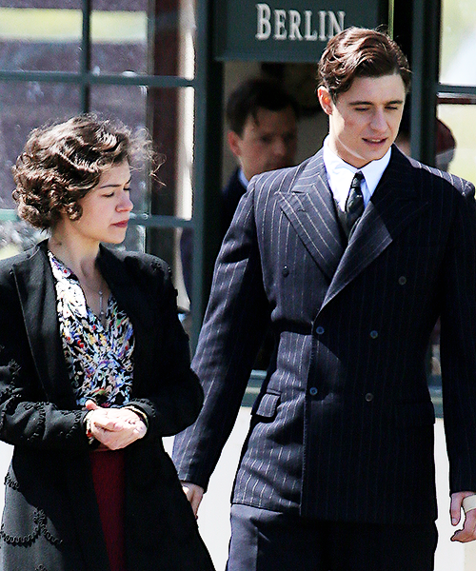

FİLM EKİBİ HAKKINDA

DAVID M. THOMPSON - YAPIMCI
Yapımcı David Thompson, üç BAFTA, iki Altın küre ve üç Emmy ödülü alan ve 10 yılı aşkın süredir BBC Films’in başındaki isim olarak 100’ü aşkın filmin yapımcılığını ve yürütücü yapımcılığını üstlenmiş bir film aşığıdır. Öne çıkan filmlerinin arasında Billy Eliot, Iris, My Summer of Love, Dirty Pretty Things, Notes on a Scandal, Revolutionary Road, Fish Tank, Eastern Promises, In the Loop ve An Education gösterilebilir. Kariyeri boyunca Thompson, Pawel Pawlikowski, Lynne Ramsay, Andrea Arnold, Stephen Daldry, Sarah Gavron ve Justin Chadwick gibi yeni yönetmenlerin kendilerine yer edinebilmelerinde doğrudan katkı sağlamıştır.

KRIS THYKIER - YAPIMCI
Londra merkezli Achery Pictures’ın kurucularından olan Kris Thykier, şu suralar Christopher Hampton tarafından yazılan ve Asif Kapadia tarafından yönetilecek olan ALI & NINO filminin yapımcılığı üstlenmiş durumda. 2015 şubatında Azerbaycan ve Türkiye’de çekilecek olan filmin kadrosunda Adam Bakri, Maria Valverde ve Mandy Patinkin gibi isimler yer alıyor. 2014 yılında ALTINLI KADIN’ın yapımcılarının arasında yer alan Thykier ayrıca John Wells’in, başrollerinde Bradley Cooper, Sienna Miller, Uma Thurman, Daniel Brühl, Emma Thompson ve Omar Sy gibi isimerin yer aldığı yeni Weinstein filminde de yürütücü yapımcılık yapacak.

SIMON CURTIS - YÖNETMEN
Kariyerine bir tiyatro yönetmeni olarak başlayan ve uzun süre Londra Kraliyet Tiyatrosu’nun yanı sıra National Theatre, Donmas Warehouse ve Lincoln Centre gibi üst düzey sahnelerde yönetmenlik koltuğuna oturmuş olan Simon Curtis, DAVID COPPERFIELD, TWENTY THOUSAND STREETS UNDER SKY, FIVE DAYS, A SHORT STAY IN SWITZERLAND ve INDIAN SUMMERS gibi BBC filmlerinde Ian McKellen, Daniel Radcliffe, Judi Dench, Michael Gambon, Tom Hiddlesrone gibi isimlerle çalışmış.
Çıkış filmi olan MY WEEK WITH MARILY’de Michelle Willams, Eddie Redmayne, Emma Watson ve Judi Dench’le birlikte iki Akademi Ödülü adaylığı, altı Altın Küre adaylığı ve altı BAFTA ödülü sahibi olurken Michelle Williams bu filmdeki performansıyla 12 ayrı ödül töreninde en iyi kadın oyuncu ödülüne layık görülmüştü.

ALEXI KAYE CAMPBELL - SENARİST
Yunanistan, Atina’da doğup büyüyen ve Yunan bir baba ve Britanyalı annenin çocuğu olan Alexi 22 yaşında İngiltere’ye gelerek tiyatro okuluna başlar. Senaristliğe başlamadan önce uzun yıllar oyunculuk yapar. İlk oyunu “The Pride” Kraliyet Tiyatrosu’nda 2008 yılında sahne alır. Laurence Olivier Ödülleri’nden En İyi Tiyatro Oyunu ödülünün yanı sıra John Whiting Ödülleri’nden de En İyi Yeni Oyun ödülü alır.
Şu sıralar ilk sinema filmi olan ALTINLI KADIN’ın senaryosu için çaba sarf etmektedir.

HANS ZIMMER - MÜZİKLER
Toplamda 24 milyar dolarlık gişe hasılatı yapan 120’den fazla filmin müziklerinde imzası bulunan Zimmer’in bir Akademi Ödülü, iki Altın Küre Ödülü, üç Grammy Ödülü, bir Amerikan Müzik Ödülleri ödülü, bir Tony Ödülü bulunmaktadır. En son Yıldızlararası filmine yaptığı müzikal katkıları dolayısıyla kariyerinin 10’uncu Akademi Ödülü adaylığına hak kazandı.

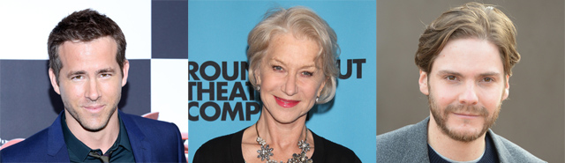
OYUNCULARA DAİR

HELEN MIRREN
Gerek sahne, gerek beyazperde, gerekse televizyonda ortaya koyduğu üstün performansla uluslararası çapta takdir toplayan Helen Mirren, 2006 yılındaki “The Queen” filmiyle bir Akademi Ödülü, bir Altın Küre, bir SAG Ödülü ve bir BAFTA ödülü kazanmıştır. Ayrıca Los Angeles’tan Londra’ya kadar pek çok sinema eleştirmeni tarafından en iyi kadın oyuncu olarak nitelendirilmiştir. 2014 yılında BAFTA tarafından film kariyerine ithafen bir onur ödülüne layık görülmüştür.

RYAN REYNOLDS
Dramdan aksiyona ve komediye kadar pek çok farklı türe katkıda bulunabilen Hollwood’un becerikli oyuncusu kariyerini her geçen gün zenginleştirip ilerletirken, 2015 yılında gösterime girecek The Voices, Woman in Goldve Mississippi Grind filmlerinde rol almıştır.

DANIEL BRÜHL
Kariyerinin henüz başlarında Altın Küre ve BAFTA ödüllerine layık görülen Brühl içinde yer aldığı sayısız film ve televizyon projesi ile eleştirmenlerden olumlu geri dönüşler almayı başarmıştır.

KATIE HOLMES
Sahnede ve beyazperdede çok çeşitli karakterleri canlandırabilmesiyle akıllarda yer eden Katie Holmes, Christopher Nolan’ın Batman: Başlangıç filmiyle en büyük kitlesine ulaşmayı başarmıştı.

